深 圳 大 学 实 验 报 告

课程名称： 深度学习

实验项目名称： DL2024-作业一

学院： 医学部

专业： 生物医学工程

指导教师： 黄若冰

报告人： 陈嘉鸿 学号： 2021220049 班级： 创新班

实验时间： 2024.4.2

实验报告提交时间： 2024.4.2

教务处制
- 实验目的：
旨在帮助学生建立对机器学习模型训练过程中关键参数的理解，并掌握调节这些参数以优化模型性能的技能。
通过实验和分析，学生可以更好地理解机器学习模型的工作原理，从而更有效地应用于实际问题中。
二、实验内容：
1.Following the Regression experiment (Boston housing) we conducted in the class, answering the following questions:
(1)Investigate the effect of varying the batch size on training convergence and model performance in the Boston housing regression experiment. (>100 words)
- What would be the best loss curves? Explain why and select your best hyper-parameter settings based on it. (>100 words)
- Change the dataset (through load_diabetes). Describe the corresponding loss curve and compare the model performance on different datasets. (>150 words)
2.Following the Optimizer experiment we conducted in the class, answering the following questions:
(1)Which optimizer suits this task/data? Discuss the strengths and weaknesses of each optimizer in terms of convergence speed and final model performance. (>150 words)
- Investigate the impact of weight initialization techniques (e.g., Zero, and He initialization) on optimizer performance and model convergence. Discuss how different initialization methods affect training stability and prevent issues like vanishing or exploding gradients. (>100 words)
- Investigate the role of momentum and learning rate in accelerating convergence and overcoming local minima in optimization. Compare the training convergence and final model performance with different momentum and learning rate. (>200 words)

- 实验步骤：（详情见实验结果与讨论）
- （1）
(统一epoch=300，lr(学习率)=0.0001)
Batch size：8
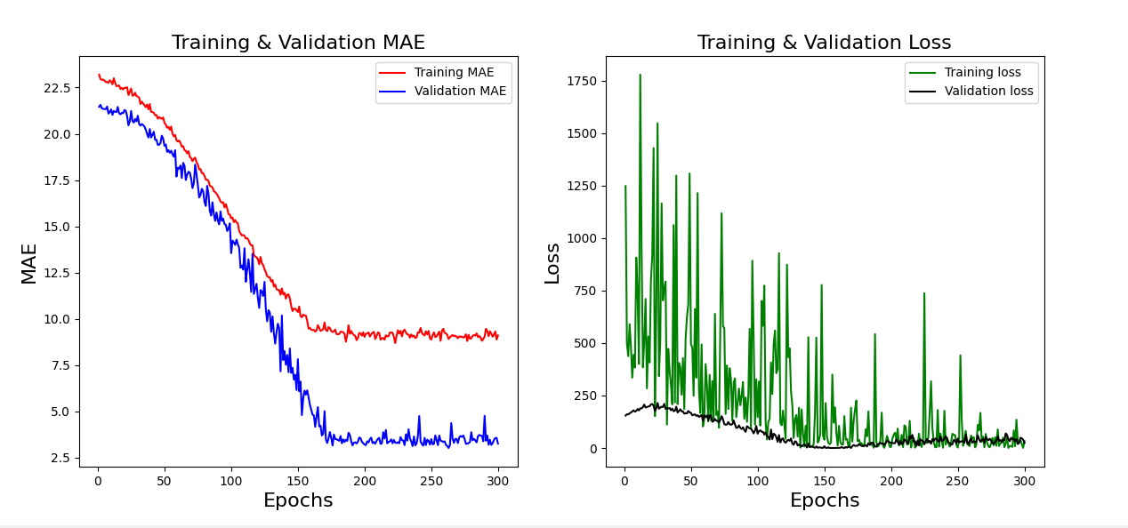
Batch size：16
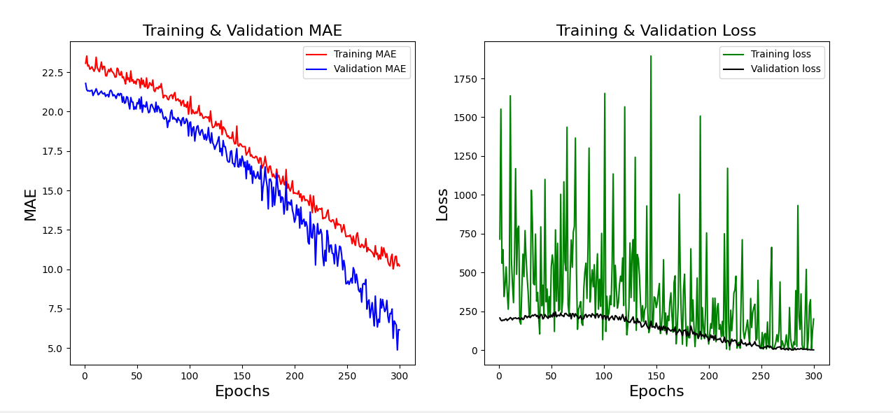

Batch size：32
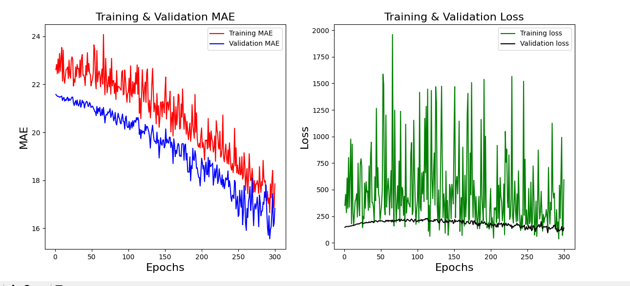
（2）
采用batch_size=8，epoch=300，lr(学习率)=0.0001
（3）
直接使用相同模型训练datasets（糖尿病数据）性能评估：
使用相同超参batch_size=8，epoch=300，lr(学习率)=0.0001
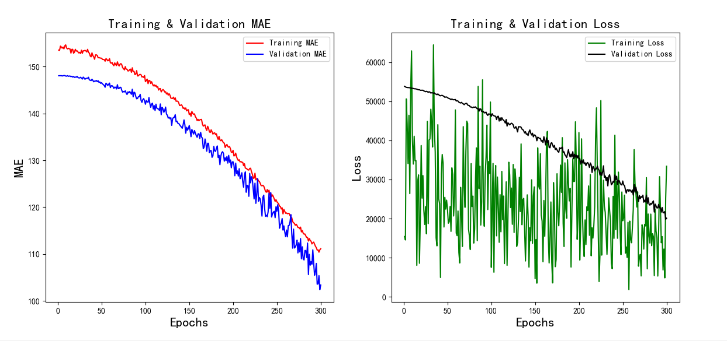
可见模型性能虽然同样有收敛的趋势，但是效果非常不好，300轮次后还是很差。
通过在训练集和验证集上进行比较模型在不同数据集上的性能指标，可视化预测值与实际值之间的关系。我发现是新数据量太多，而步长太短导致其学习过慢导致的。所以修改lr(学习率)=0.01
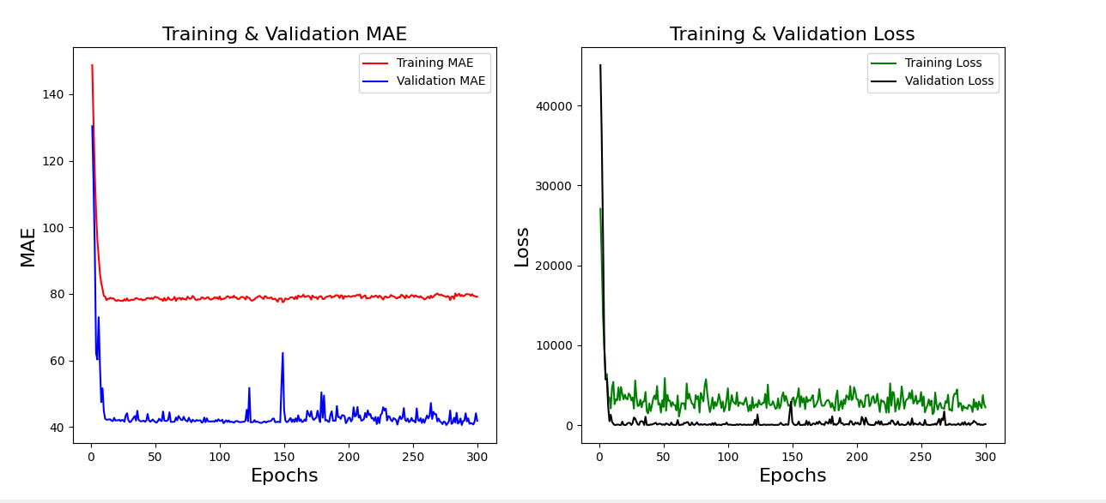
其MAE及损失曲线和原数据集的效果较为接近。
- （1）
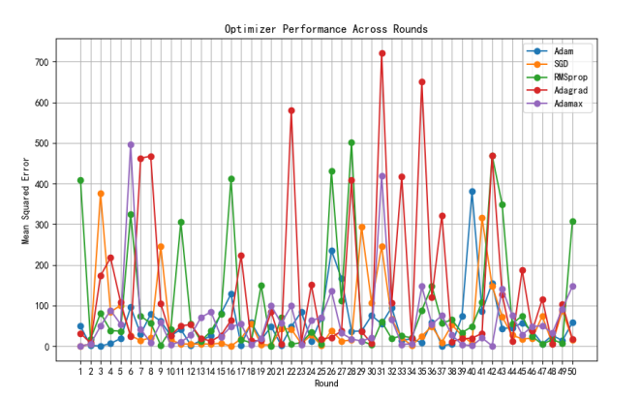
（3）
对比如下：（batch size=8，num_rounds=20）
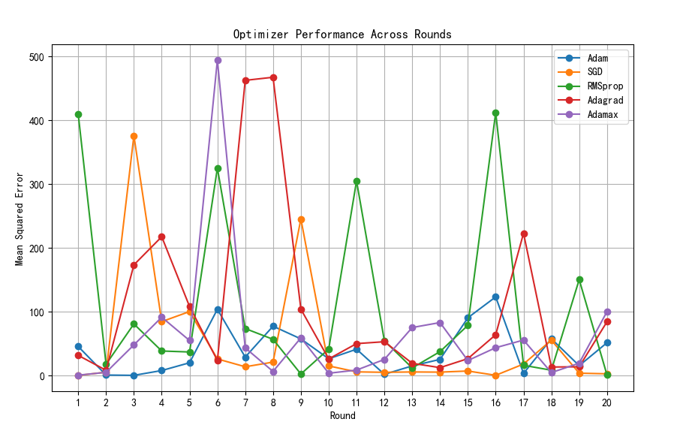
Lr=0.01
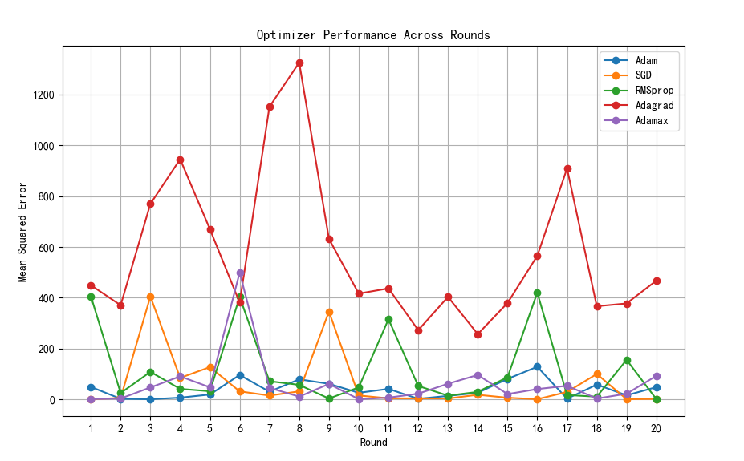
Lr=0.001
四、实验结果与讨论：
1.Following the Regression experiment (Boston housing) we conducted in the class, answering the following questions:
(1)Investigate the effect of varying the batch size on training convergence and model performance in the Boston housing regression experiment. (>100 words)
答：在波士顿房价回归实验中，改变批量大小会显著影响训练收敛和模型性能。
经过实验结合所学知识可知，较小的批量大小通常会导致更快的收敛，但由于梯度估计的高方差而可能产生loss和MAE忽高忽低不稳定的更新。相反，较大的批量大小提供了更稳定的更新（相当于步长变长），但可能收敛较慢，并且可能会陷入局部最小值。
因此，尝试不同的批量大小可以找到收敛速度和稳定性之间的平衡。一般来说，较小的批量大小可能会产生更好的模型性能，因为它们为模型在每次更新时提供了更多样化的示例，但这是以增加计算资源和潜在的更长训练时间为代价的。
(统一epoch=300，lr(学习率)=0.0001)
Batch size：8
Batch size：16

Batch size：32
(2)What would be the best loss curves? Explain why and select your best hyper-parameter settings based on it. (>100 words)
答：最佳损失曲线应该表现为随着时代的推移而稳定下降，没有显著的波动或平台期，最后在较低的Loss趋于稳定（如下图所示）。这表明模型正在有效学习而不会过拟合或陷入局部最小值。
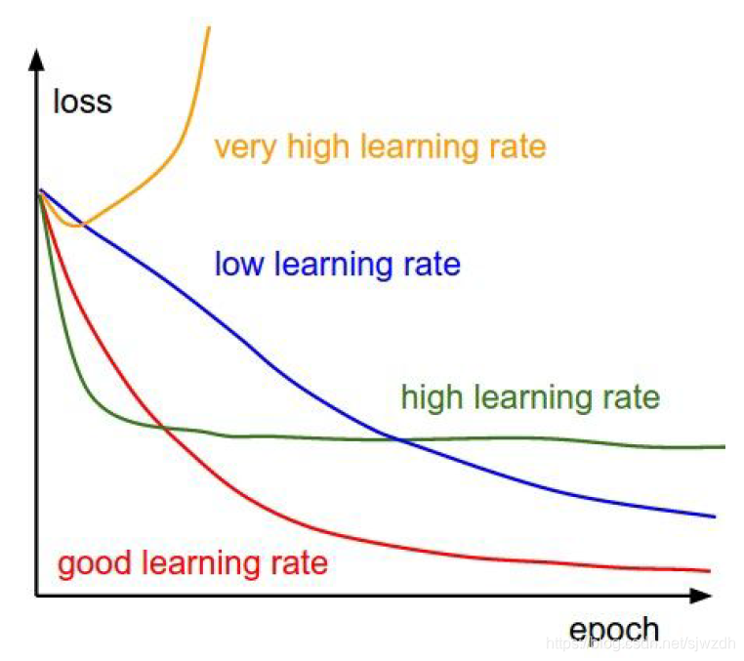
一般超参设定需要在收敛速度和稳定性之间寻找平衡，但基于获得最佳损失曲线这一点来考量，那么稳定性更重要。所以我的最佳的超参数设置较小的学习率以防止过度调整，同时使用L2正则化，可以帮助防止过拟合。还要调整batch_size和epoch，实现最佳性能和最佳损失曲线。
下图是采用batch_size=8，epoch=300，lr(学习率)=0.0001
(3)Change the dataset (through load_diabetes). Describe the corresponding loss curve and compare the model performance on different datasets. (>150 words)
答：将数据集更改为load_diabetes时，相应的损失曲线表现出与波士顿房价数据集大体类似的特征，但总体性能有极大不同。load_diabetes数据集包含与糖尿病进展相关的不同特征，需要不同的模型架构或超参数设置才能实现最佳性能。
直接使用相同模型训练datasets（糖尿病数据）性能评估：
使用相同超参batch_size=8，epoch=300，lr(学习率)=0.0001
可见模型性能虽然同样有收敛的趋势，但是效果非常不好，300轮次后还是很差。
通过在训练集和验证集上进行比较模型在不同数据集上的性能指标，可视化预测值与实际值之间的关系。我发现是新数据量太多，而步长太短导致其学习过慢导致的。所以修改lr(学习率)=0.01
其MAE及损失曲线和原数据集的效果较为接近。

2.Following the Optimizer experiment we conducted in the class, answering the following questions:
(1)Which optimizer suits this task/data? Discuss the strengths and weaknesses of each optimizer in terms of convergence speed and final model performance. (>150 words)
答：因为原本代码只能答单独显示每轮次的各优化器模型性能，我适当修改代码，使其不只在同轮次做优化器对比，也在时间维度上显示模型性能的区别。如下：
适合的优化器取决于数据的特性和模型的架构，本次优化器包括随机梯度下降（SGD）、动量优化器（如Adam和RMSProp）、以及自适应学习率优化器（如AdaGrad）。SGD是最基本的优化器，但在处理非凸优化问题时可能会陷入局部最小值。Adam和RMSProp等动量优化器结合了动量和自适应学习率调整，通常能够更快地收敛到全局最小值，但可能会对超参数敏感，导致在某些情况下过拟合。相比之下，AdaGrad根据每个参数的历史梯度调整学习率，适用于稀疏数据集，但可能会导致学习率衰减过快。
在这个任务/数据中，由经验和上图可知，在lr=0.01、batch size=8，epoch=50的情况下，Adam和Adamax比较适合本次任务，其loss相对较小，且比较稳定，最好的应该是Adam。

(2)Investigate the impact of weight initialization techniques (e.g., Zero, and He initialization) on optimizer performance and model convergence. Discuss how different initialization methods affect training stability and prevent issues like vanishing or exploding gradients. (>100 words)
答：权重初始化技术（如零初始化和He初始化）对优化器性能和模型收敛速度有着显著影响。
零初始化将所有权重初始化为零，可能导致网络对称（神经元对称）和梯度消失问题。相比之下，He初始化使用高斯分布初始化权重，根据每一层的输入数量动态调整权重，可以有效缓解梯度消失和爆炸问题，促进更快的收敛和更好的模型性能。对于深度神经网络，He初始化尤其有益，因为它允许梯度通过网络流动而不会消失或爆炸，从而提高了训练的稳定性和收敛性。

(3)Investigate the role of momentum and learning rate in accelerating convergence and overcoming local minima in optimization. Compare the training convergence and final model performance with different momentum and learning rate. (>200 words)
答：动量和学习率在加速收敛和克服局部最小值方面起着关键作用，可以加速收敛并克服局部最小值。
动量允许模型在梯度更新中积累之前的梯度信息，从而加速收敛并减少参数更新的方差，有助于跳出局部最小值。较大的动量值可以加速收敛，但可能会导致振荡或无法收敛。学习率决定了参数更新的步长，较大的学习率可以加快收敛速度，但可能会导致跳过最优解或振荡。因此，调整动量和学习率的值可以影响模型的训练收敛速度和最终性能，需要根据具体任务和数据特性进行合理选择。对比如下：（batch size=8，num_rounds=20）
Lr=0.01
Lr=0.001

五、实验总结：
通过回归实验和优化器实验，我们深入探讨了在机器学习模型训练过程中的关键因素和技术。在回归实验中，我们发现了批量大小对训练收敛和模型性能的影响。较小的批量大小可能导致更快的收敛速度，但计算成本更高，而较大的批量大小则可能导致收敛速度较慢和模型性能下降。通过调整批量大小，可以在计算效率和模型性能之间找到平衡点。
在优化器实验中，我们讨论了不同优化器的优缺点以及权重初始化技术对优化器性能和模型收敛的影响。我们发现Adam优化器适用于各种任务，但需要调整超参数以防止过拟合；RMSprop可以解决梯度消失问题，但收敛速度可能较慢；SGD与动量适用于大规模数据集，但需要谨慎调整动量和学习率。此外，权重初始化技术如He初始化可以改善训练稳定性和收敛速度。
最后，我们探讨了动量和学习率在优化过程中的作用。合适的动量值可以加速收敛并克服局部最小值，但过高的动量可能导致训练不稳定。适当的学习率对于控制优化过程中的步长至关重要，过高或过低的学习率都会影响训练效果。因此，我们需要仔细调整动量和学习率以找到最佳组合，以平衡收敛速度和最终模型性能。
这些实验为我们提供了深入理解机器学习模型训练过程中各种因素和技术的重要性，并为优化模型性能提供了有益的指导和启示。
指导教师批阅意见：（在相应栏目中打√ ）

成绩评定：

指导教师签字：

年 月 日
备注：
注：1、报告内的项目或内容设置，可根据实际情况加以调整和补充。
2、教师批改学生实验报告时间应在学生提交实验报告时间后10日内。

